第十一章 操作手冊

11-1系統元件
表 11-1-1系統安裝元件資訊
元件名稱 | 會議寶 MeetingBae
費用 | 免費
版本需求 | Windows 10
網路需求 | Wifi/4G/5G網路

11-2系統下載及安裝
步驟一
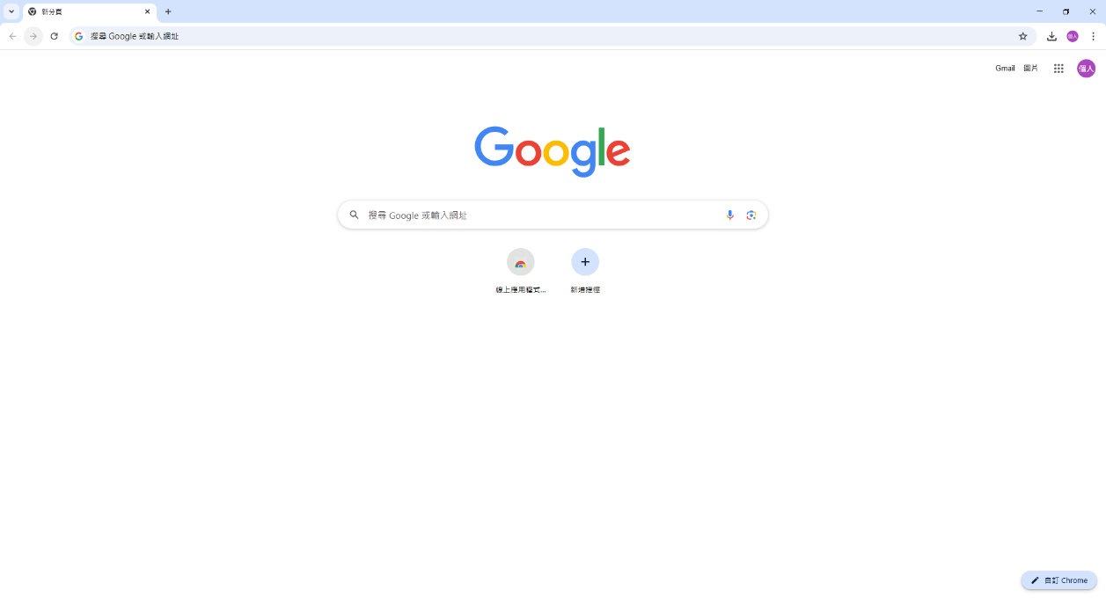
開啟瀏覽器（Chrome / Safari / Edge / Firefox）進入(網址)。

步驟二
輸入網址： http://meetingbae.ipicbox.tw進入主頁開始會員登入。
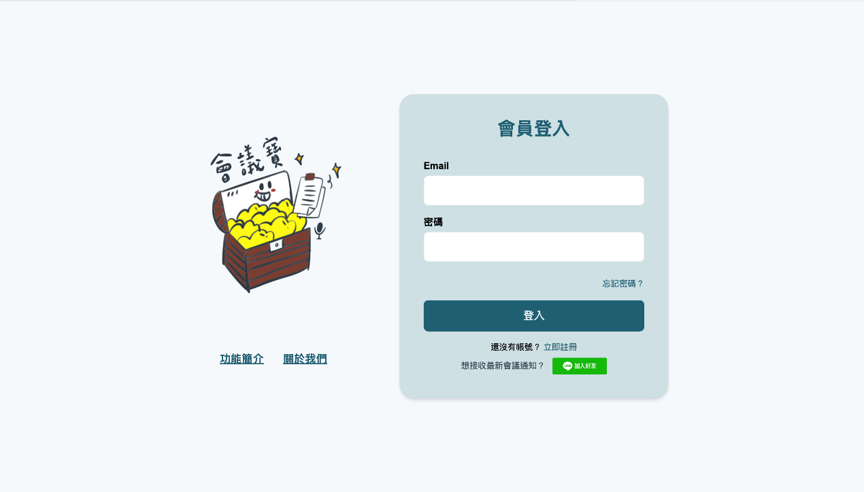
若未註冊則先到註冊頁面進行註冊。
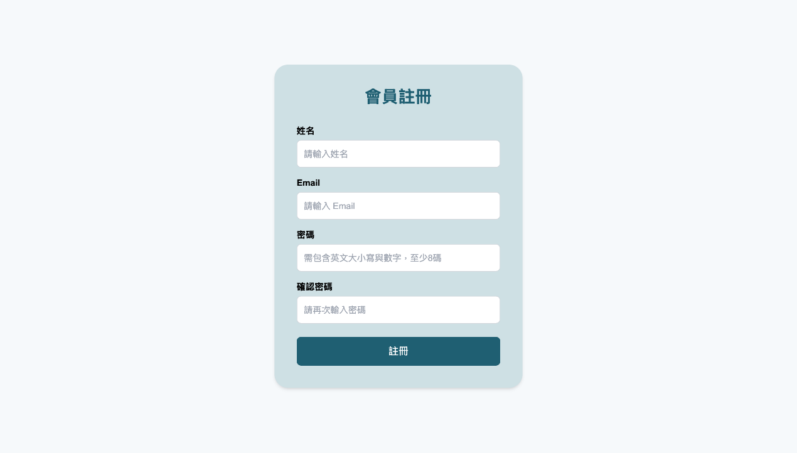
步驟三
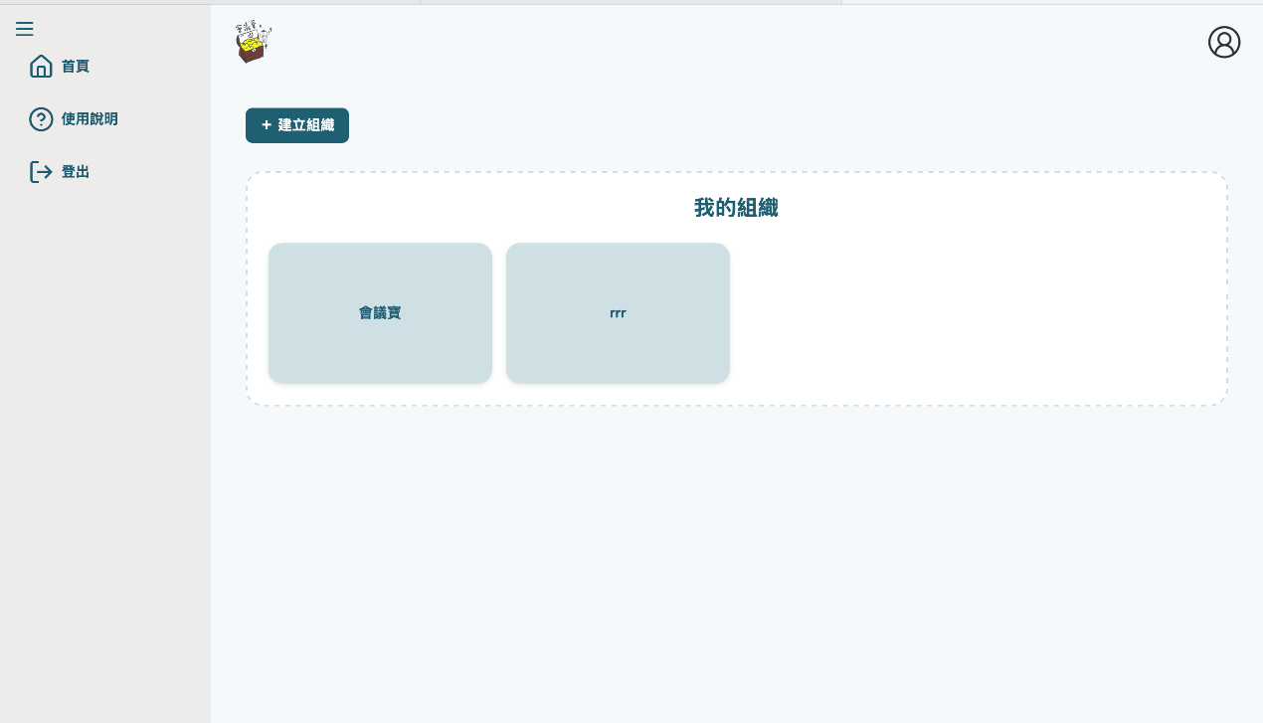
即可進入會議寶進行會議

